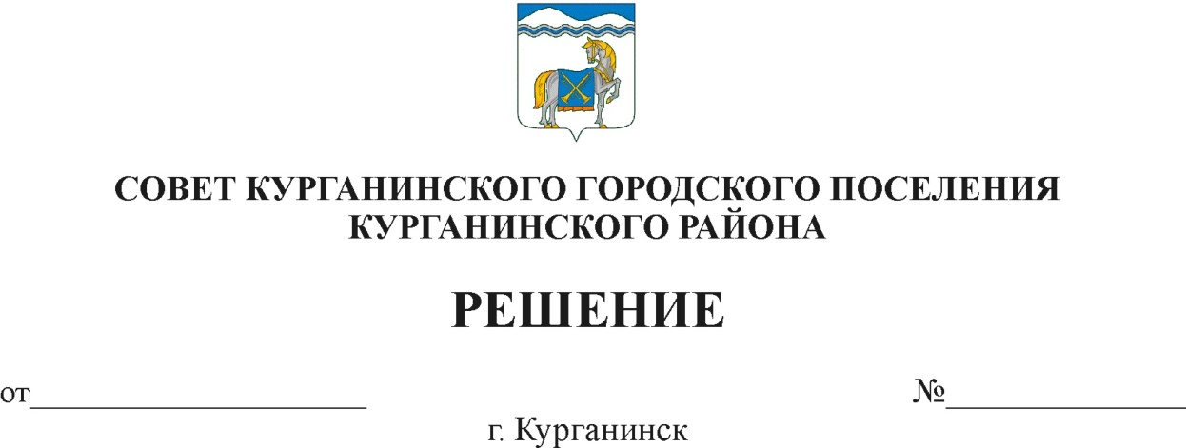

26.08.2021 127

О проекте внесения изменений
(дополнений) в Правила благоустройства
территории Курганинского городского поселения
Курганинского района

В соответствии со статьей 5¹ Градостроительного кодекса Российской Федерации, статьями 7, 28 Федерального закона от 6 октября 2003 года № 131-ФЗ «Об общих принципах организации местного самоуправления в Российской Федерации», статьями 8, 17 Устава Курганинского городского поселения Курганинского района, Положением о проведении общественных обсуждений или публичных слушаний по вопросам градостроительной деятельности в Курганинском городском поселении Курганинского района, утвержденным решением Совета Курганинского городского поселения Курганинского района 28 июня 2018 года № 273, представлением прокуратуры Курганинского района от 10 июня 2021 года № 7-1-1254-21/22189, Совет Курганинского городского поселения Курганинского района р е ш и л:
1. Принять проект внесения изменений (дополнений) в Правила благоустройства территории Курганинского городского поселения Курганинского района, согласно приложению к настоящему решению.
2. Назначить проведение публичных слушаний по проекту внесения изменений (дополнений) в Правила благоустройства территории Курганинского городского поселения Курганинского района.
3. Для обсуждения проекта внесения изменений (дополнений) в Правила благоустройства территории Курганинского городского поселения Курганинского района провести собрания участников публичных слушаний 27 сентября 2021 года, в хуторе Свобода, в 9.00 часов, в здании клуба, расположенном по адресу: хутор Свобода, улица Центральная, 14, в поселке Красное Поле, в 10.00 часов, в здании спортивной школы, расположенном по адресу: поселок Красное Поле, улица Кочубея, 86, в городе Курганинске, в 16.00 часов, в 101 кабинете здания администрации муниципального образования Курганинский район, расположенного по адресу: город Курганинск, улица Ленина, 27.
4. Установить, что уполномоченным органом по организации и проведению публичных слушаний по проекту внесения изменений (дополнений) в Правила благоустройства территории Курганинского городского поселения Курганинского района является комиссия по землепользованию и застройке Курганинского городского поселения Курганинского района.
5. Комиссии по землепользованию и застройке Курганинского городского поселения Курганинского района (Алексеев А.И.) обеспечить:
1) организацию и проведение собрания участников публичных слушаний 27 сентября 2021 года по проекту внесения изменений (дополнений) в Правила благоустройства территории Курганинского городского поселения Курганинского района;
2) опубликование оповещения о начале публичных слушаний по проекту внесения изменений (дополнений) в Правила благоустройства территории Курганинского городского поселения Курганинского района в газете «Курганинские известия» - 27 августа 2021 года.
6. Установить, что предложения граждан по проекту внесение изменений (дополнений) в Правила благоустройства территории Курганинского городского поселения Курганинского района принимаются в соответствии со статьей 17 главой IV «Проведения общественных обсуждений или публичных слушаний» Положением утвержденным решением Совета Курганинского городского поселения Курганинского района 28 июня 2018 года № 273 «Об утверждении Положения о проведении общественных обсуждений или публичных слушаний по вопросам градостроительной деятельности в Курганинском городском поселении Курганинского района» до 27 сентября 2021 года.
7. Организационному отделу администрации Курганинского городского поселения Курганинского района (Поломеева О.А.) опубликовать настоящее решение в периодическом печатном средстве массовой информации органов местного самоуправления Курганинского городского поселения Курганинского района «Вестник Курганинского городского поселения Курганинского района», на официальном сайте газеты «Курганинские известия» и обеспечить его размещение на официальном сайте администрации Курганинского городского поселения Курганинского района в информационно-телекоммуникационной сети «Интернет» - 27 августа 2021 года.
8. Контроль за выполнением настоящего решения возложить на заместителя главы Курганинского городского поселения Курганинского района Алексеева А.И.
9. Решение вступает в силу со дня его опубликования.

Председатель Совета  Курганинского городского  поселения Курганинского района  Л.Е. Плетнев | Глава Курганинского городского поселения Курганинского района  В.П. Руденко

Приложение

УТВЕРЖДЕНЫ
решением Совета Курганинского городского поселения Курганинского района
от 26.08.2021 г. № 127

ИЗМЕНЕНИЯ,
вносимые в Правила благоустройства территории
Курганинского городского поселения Курганинского района утвержденные решением Совета Курганинского городского поселения Курганинского района от 29 сентября 2017 года № 209

- В Правила благоустройства территории Курганинского городского поселения Курганинского района внести следующие изменения:
подраздел 3.15 «Площадки» раздела 3 «Элементы благоустройства территории» пункт 3.15.6 изложить в новой редакции:
«3.15.6 Площадки для выгула животных.
      - Площадки для выгула животных размещать на территориях общего пользования микрорайона и жилого района, свободных от зеленых насаждений, под линиями электропередач с напряжением не более 110 кВт, за пределами санитарной зоны источников водоснабжения первого и второго поясов. Размещение площадки на территориях природного комплекса согласовывать с органами природопользования и охраны окружающей среды.
      - Территория площадки для выгула животных определена согласно приложению №8 Правил.
      - Размеры площадок для выгула животных, размещаемые на территориях жилого назначения принимать 400 - 600 кв. м, на прочих территориях - до 800 кв. м, в условиях сложившейся застройки может принимать уменьшенный размер площадок, исходя из имеющихся территориальных возможностей. Доступность площадок обеспечивать не более 400 м. На территории и микрорайонов с плотной жилой застройкой - не более 600 м. Расстояние от границы площадки до окон жилых и общественных зданий принимать не менее 25 м, а до участков детских учреждений, школ, детских, спортивных площадок, площадок отдыха - не менее 40 м.
      - Перечень элементов благоустройства на территории площадки для выгула животных включает: различные виды покрытия, ограждение, скамья (как минимум), урна (как минимум), осветительное и информационное оборудование. Рекомендуется предусматривать периметральное озеленение.
2
      - Для покрытия поверхности части площадки, предназначенной для выгула животных, предусматривать выровненную поверхность, обеспечивающую хороший дренаж, не травмирующую конечности животных (газонное, песчаное, песчано-земляное), а также удобство для регулярной уборки и обновления. Поверхность части площадки, предназначенной для владельцев собак, проектировать с твердым или комбинированным видом покрытия (плитка, утопленная в газон и др.). Подход к площадке оборудовать твердым видом покрытия.
      - Ограждение площадки выполнять из легкой металлической сетки высотой не менее 1,5 м. При этом учитывать, что расстояние между элементами и секциями ограждения, его нижним краем и землей не должно позволять животному покинуть площадку или причинить себе травму.
      - На территории площадки предусматривать информационный стенд с правилами пользования площадкой.
      - Вид и размещение указателей «Площадка для выгула животных» согласно приложению №9 Правил.
      - Указатели «Площадка для выгула животных» изготавливаются из деревянных или металлических материалов, размерами: не менее 30см, высота не менее 20 см, окрашиваются красителем красного цвета с наружной стоны периметра территории и желтого цвета с внутренней стороны периметра территории, а также снабжаются текстом красителя черного цвета «Площадка для выгула животных».
      - Озеленение проектировать из периметральных плотных посадок высокого кустарника в виде живой изгороди или вертикального озеленения».
подраздел 10.2 «Уборка территории» раздела 10 «Эксплуатация объектов благоустройства» дополнить пунктом 10.2.47 следующего содержания:
«10.2.47 Сбор и утилизация биологических отходов (трупов животных и птиц, абортированных и мертворожденных плодов, ветеринарных конфискатов, других отходов, непригодных в пищу людям и на корм животным) физическими и юридическими лицами должны осуществляться в соответствии с Ветеринарными правилами перемещения, хранения, переработки и утилизации биологических отходов, утвержденными Приказом Министерства сельского хозяйства РФ от 26 октября 2020 года № 626 «Об утверждении Ветеринарных правил перемещения, хранения, переработки и утилизации биологических отходов.»;
статью 10.2.12 подраздела 10.2 «Уборка территории» раздела 10 «Эксплуатация объектов благоустройства» исключить.
- Дополнить Приложением № 8 «Место размещения площадки для выгула животных».
3
- Дополнить Приложением № 9 вид указателя «Площадка для выгула животных».

Начальник отдела земельных,
имущественных отношений и
градостроительной деятельности Д.В. Шишкин

Приложение № 8
к Правилам благоустройства территории
Курганинского городского поселения
Курганинского района

Территория площадки для выгула животных

Приложение № 9
к Правилам благоустройства территории Курганинского городского поселения
Курганинского района

- Вид указателя «Площадка для выгула животных» с наружной стороны периметра территории.

ПЛОЩАДКА
ДЛЯ ВЫГУЛА ЖИВОТНЫХ

- Вид указателя «Площадка для выгула животных» с внутренней стороны периметра территории.

ПЛОЩАДКА
ДЛЯ ВЫГУЛА ЖИВОТНЫХ

